Manual de servidor web

Como instalar adecuadamente un servidor web:

* Hay que instalar payara de la página oficial

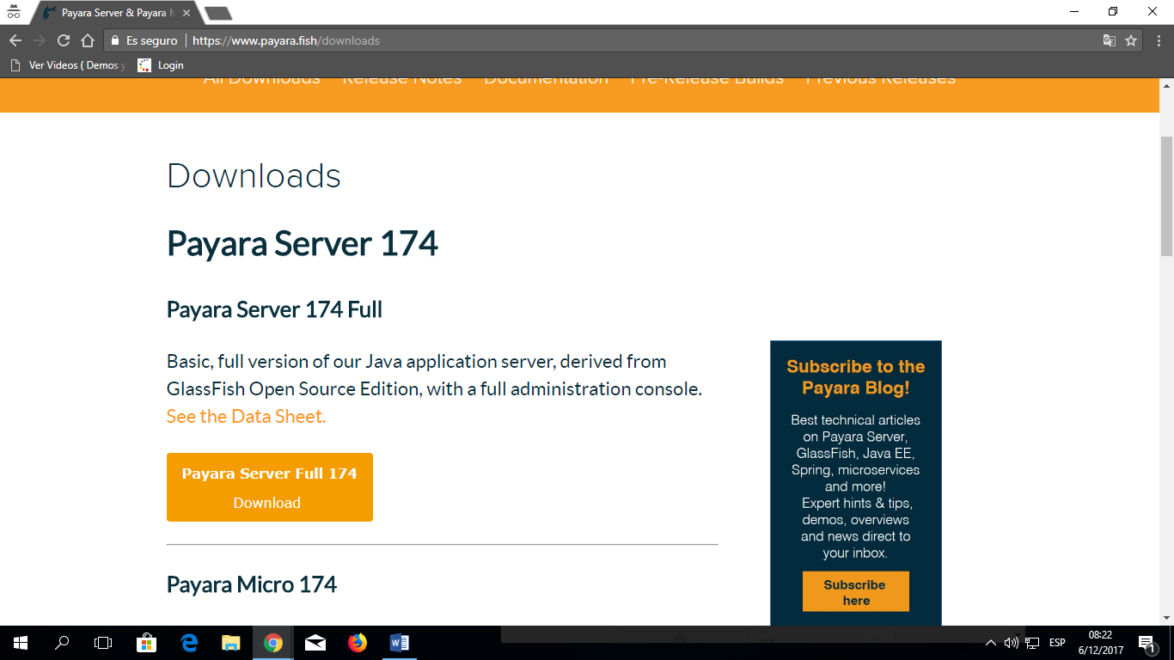

1. Descargamos el payara de la página oficial de payara

* Después tenemos que ir a nuestro **Netbeans**

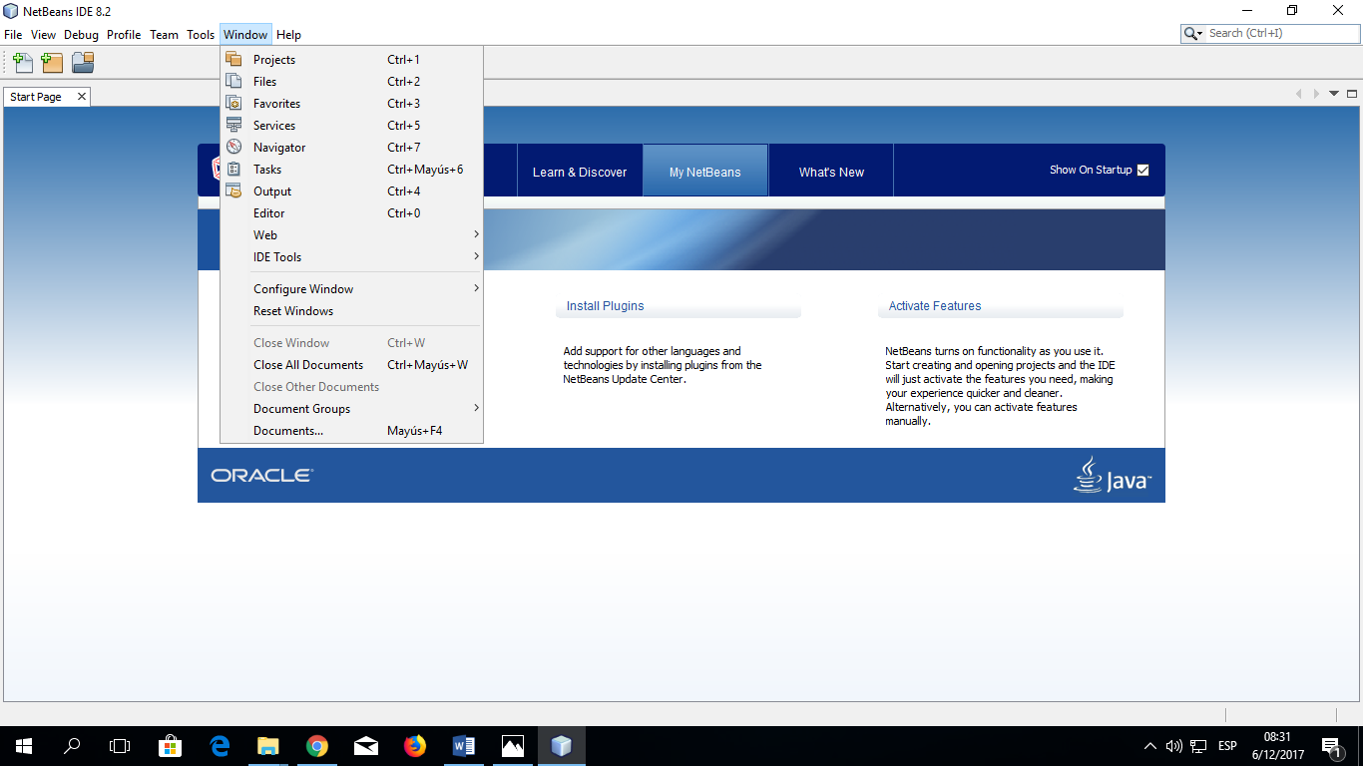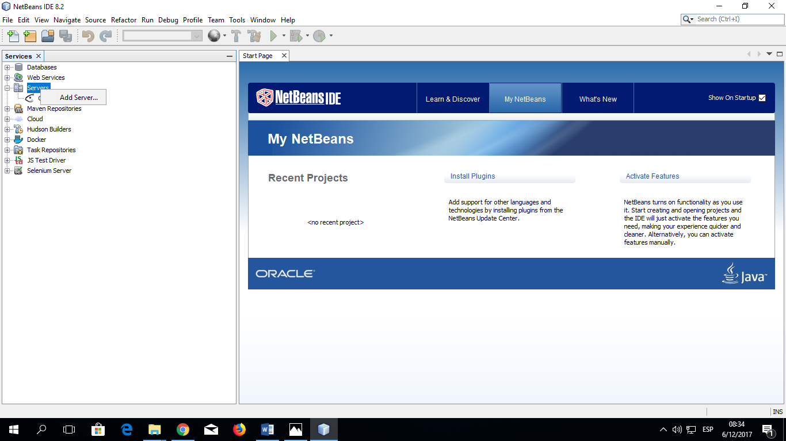

1. Vamos a **Window** damos clic en la opción que dice **SERVICES**
2. Sobrelaopciónde **SERVERS** damosclicizquierdo

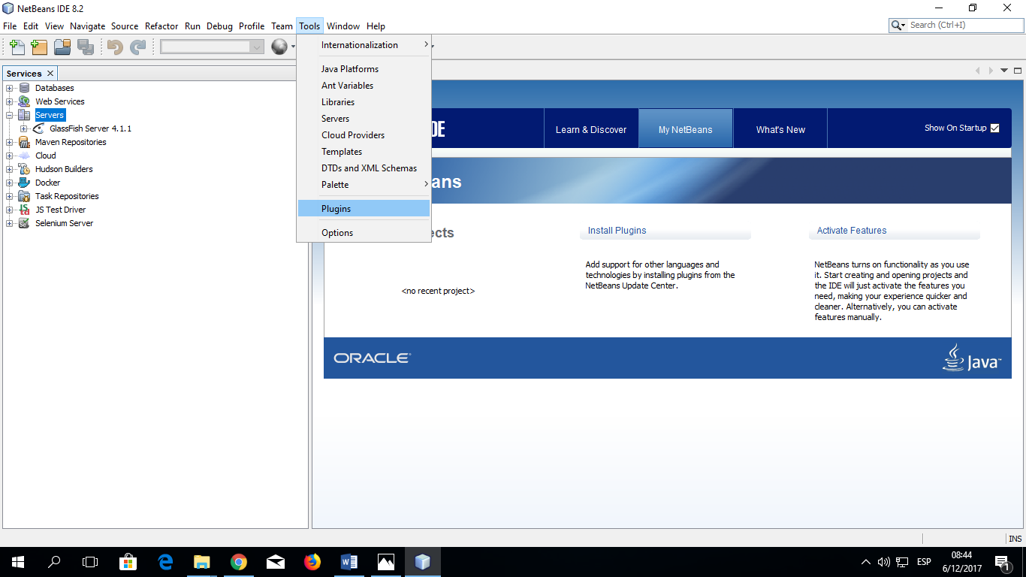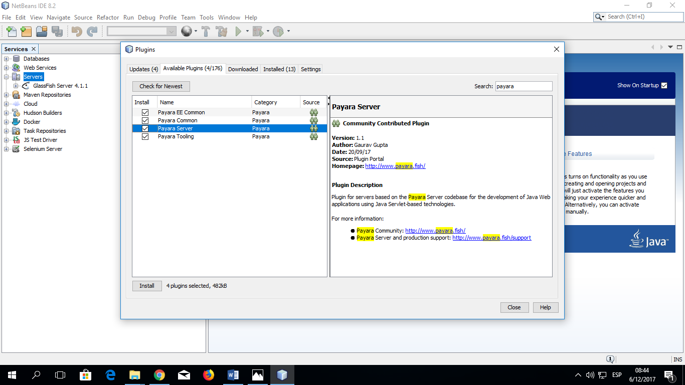

1. Vamos a la opción de **Tools** y damos clic en **Plugins**
2. Seleccionamos **Avalable Plugins**, en el **Search** ponemos payara y seleccionamos todas las cuatro opciones y damos clic en **Install.**

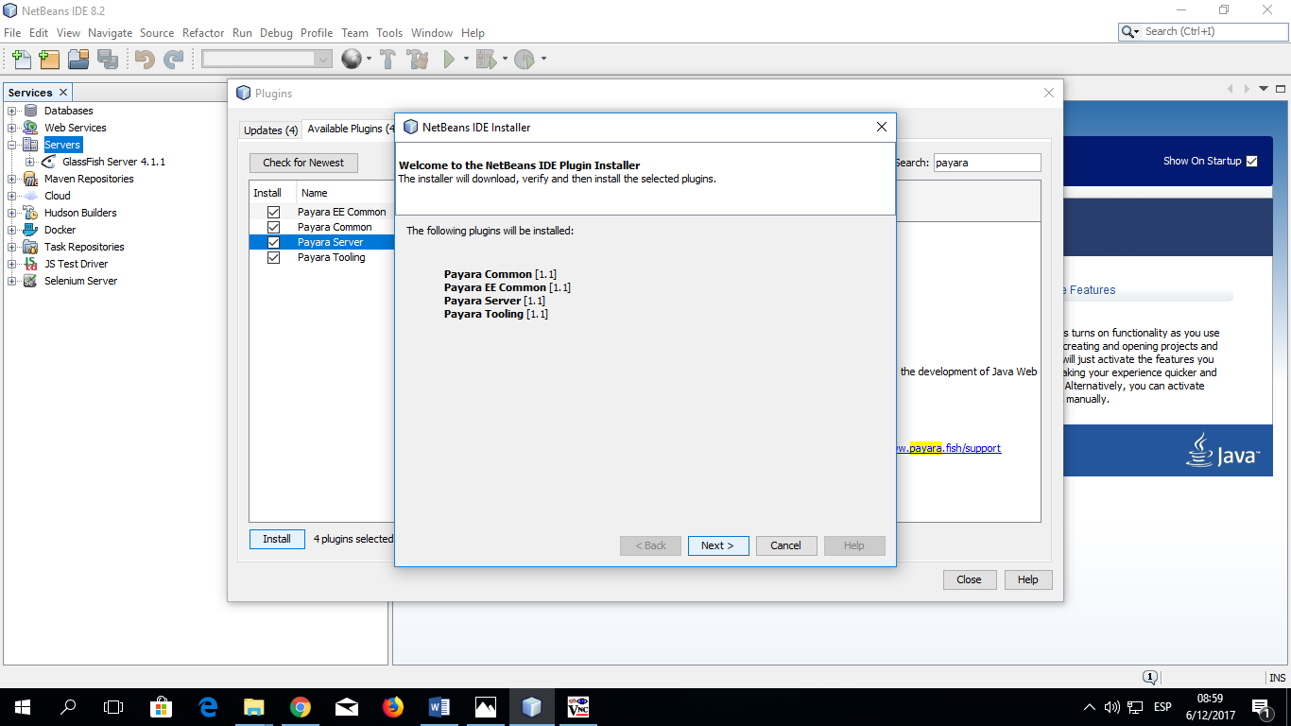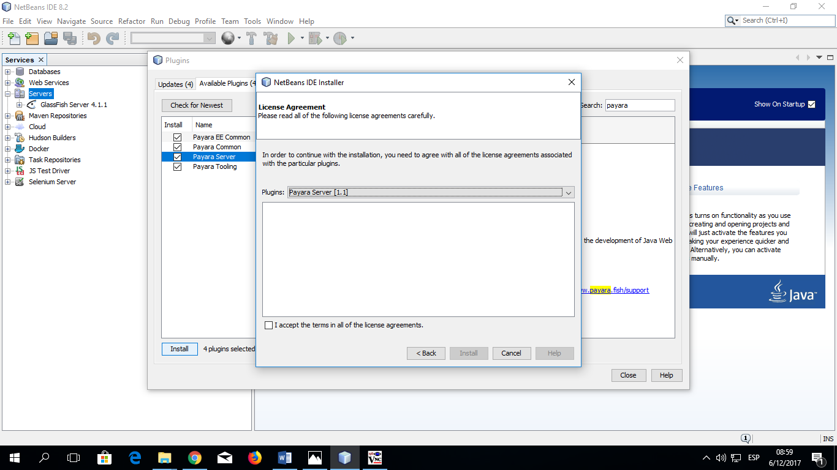

1. Hacemos clic en **Next**
2. Seleccionamoselbotónquedice **I accept the terms …** y damos clic en **Install**

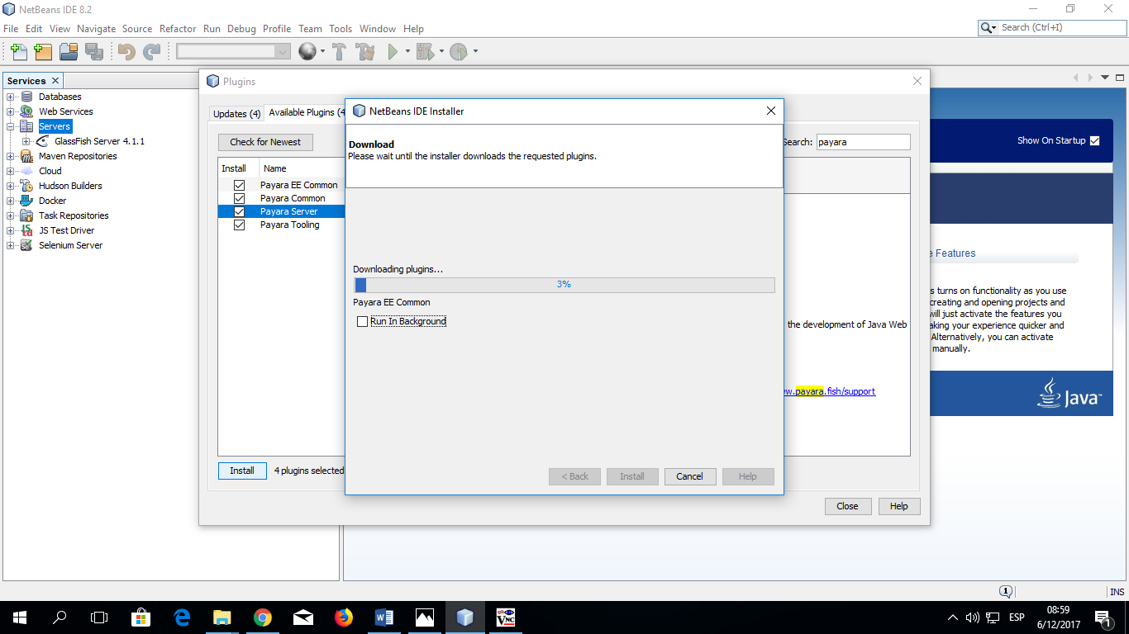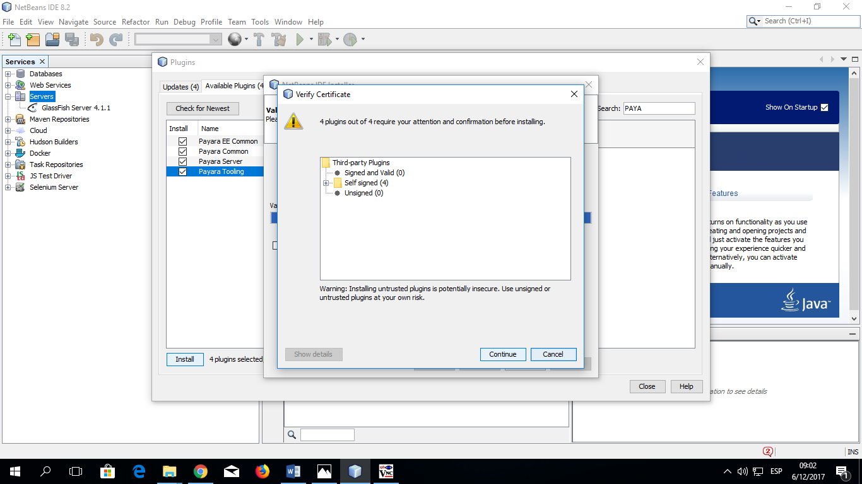

1. En esta ocasión se demorara un ratos cargando
2. Damos clic en **Continue**

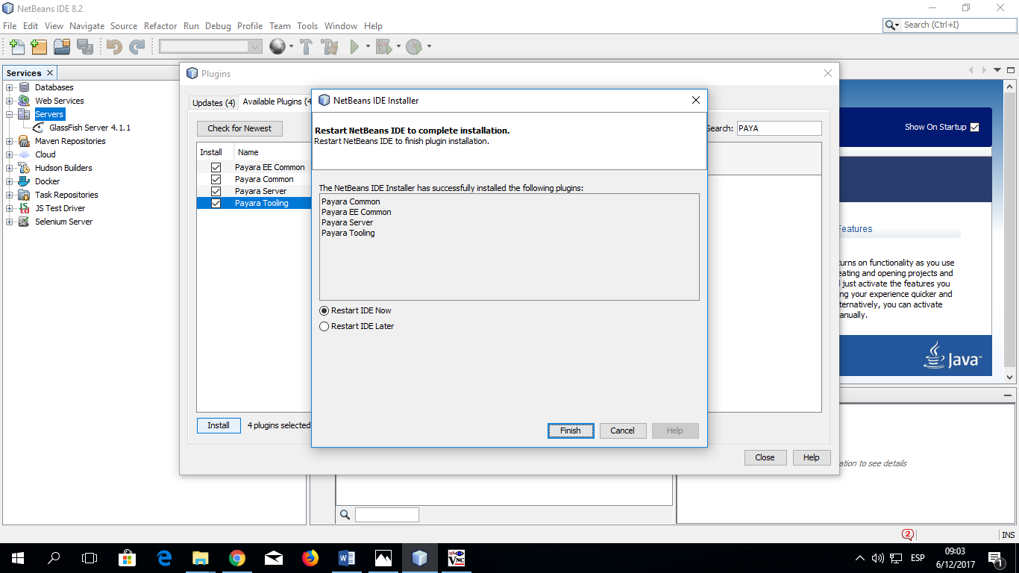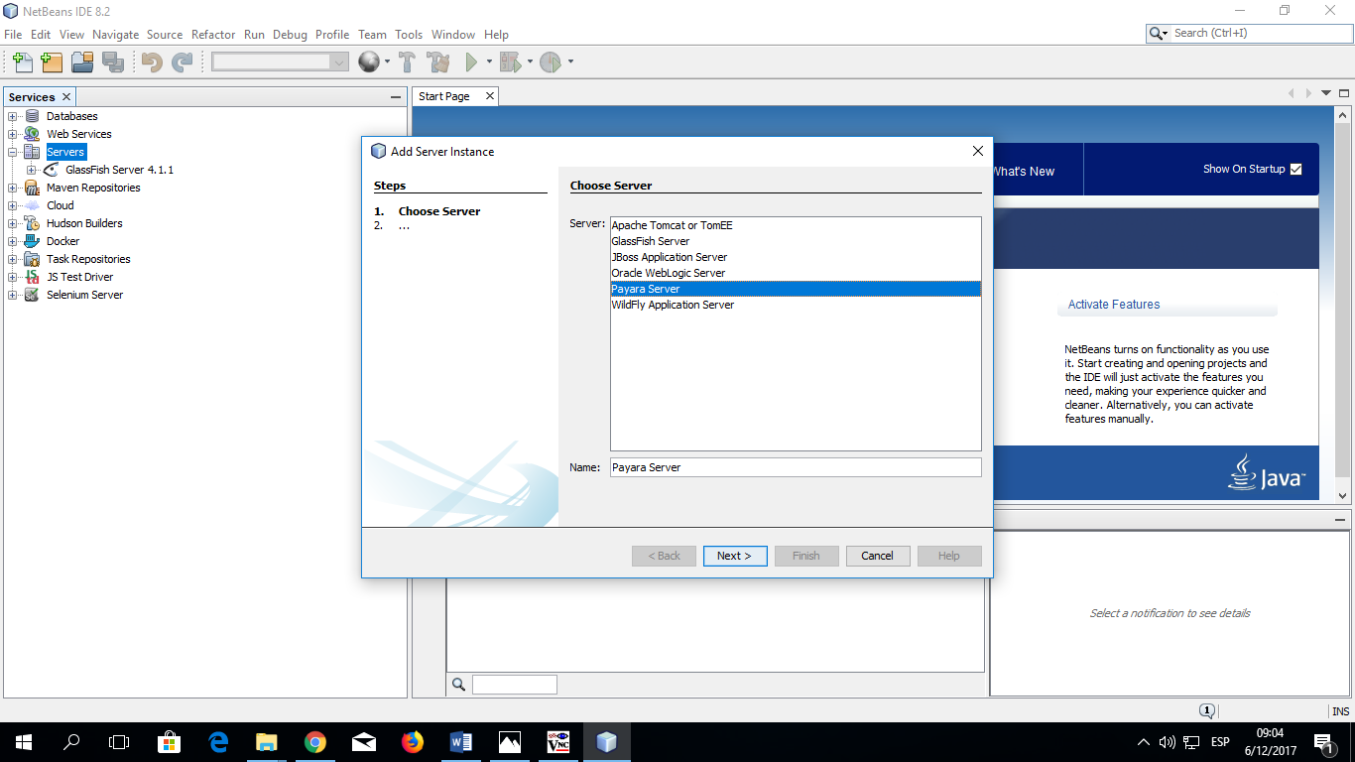

1. Daremos clic en el botón **Restart IDE Now** y después seleccionamos **Finish.**
2. Ahora volvemos al paso tres donde da vamos clic izquierdo en servers en Add server después de esto aparecerá esta pantalla seleccionamos **Payara** **Sever** y damos **Next.**

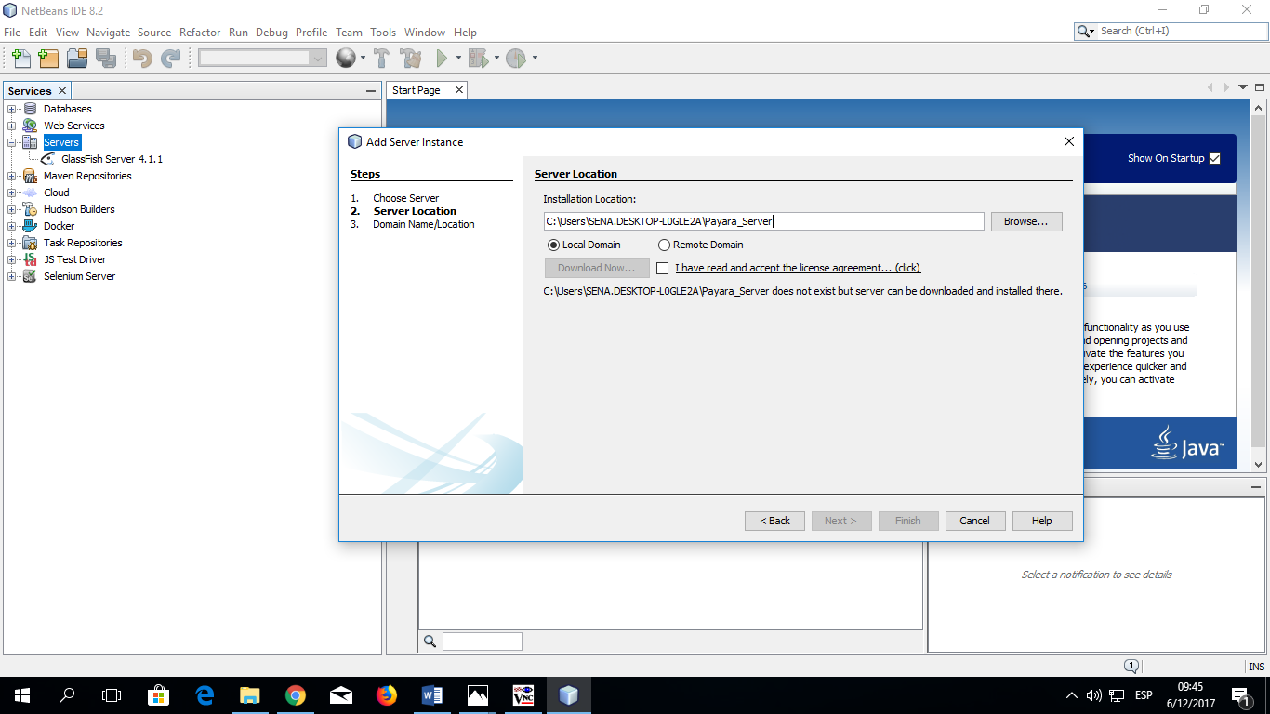

1. Damos clic en **Browse** y buscamos el paya que instalamos en el paso uno después damos clic en **Next.**

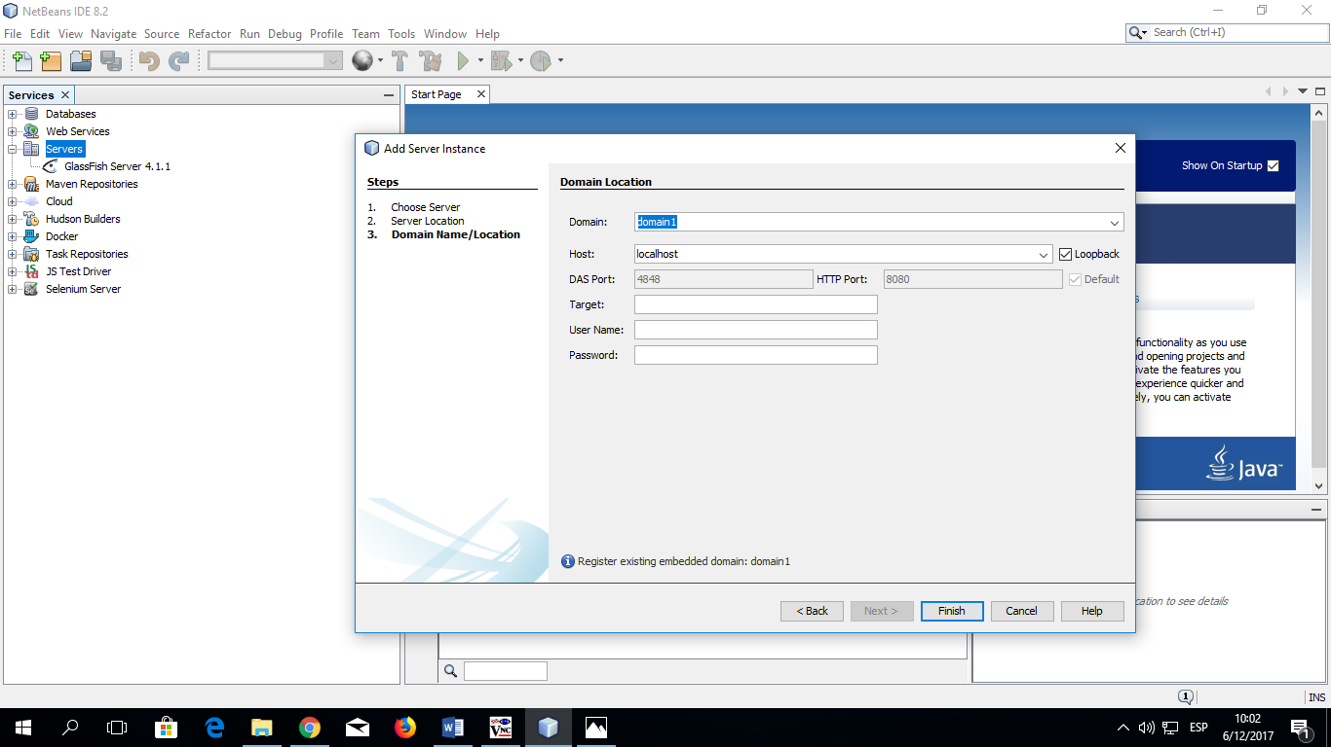

1. En esta parte configura a su gusto con el nombre que usted quiera teniendo en cuanta que donde les señalo con la flecha que dice **Host** siempre debe de ir **localhost** esto indica que su servidor va a hacer local la únicaforma que se cambiarlo es que su servidor sea **Remoto**

* Crearemos un pool y un **Resource** desde el navegador de la preferencia del que lo elija

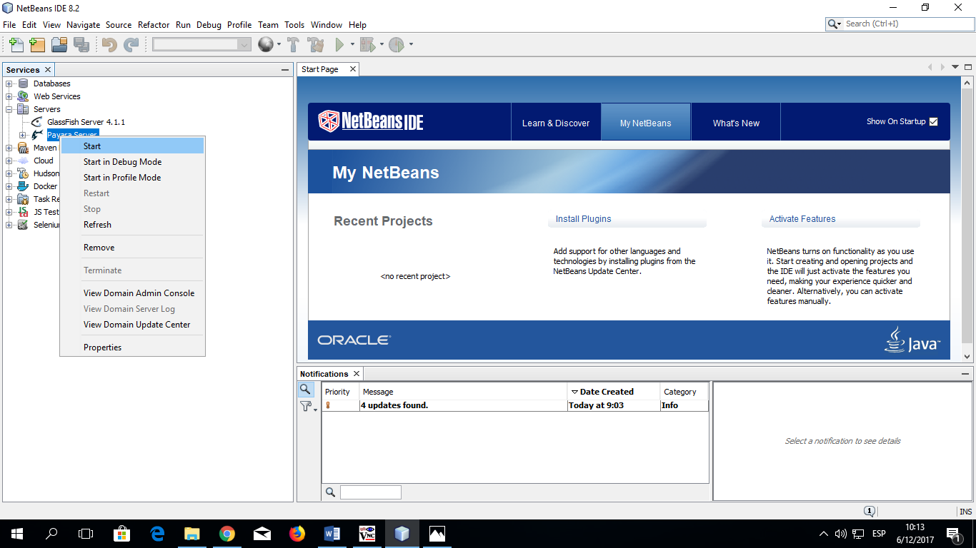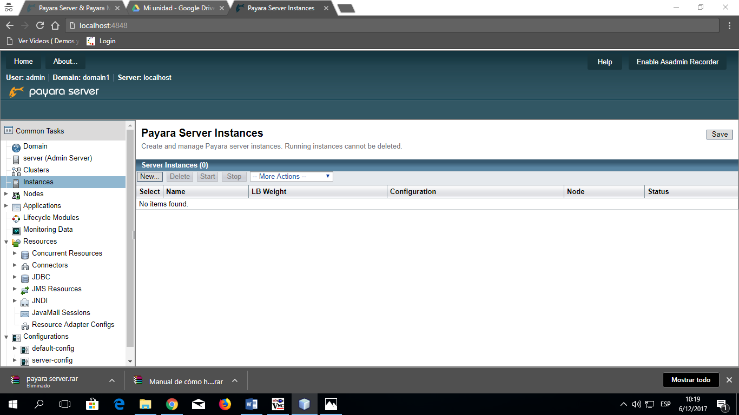

1. Ahora encenderemos nuestro payara server, damos clic izquierdo donde señalo con la flecha y damos la opción **Start**.
2. Ahora vamos a nuestro navegador y colocamos la siguiente **URL.**

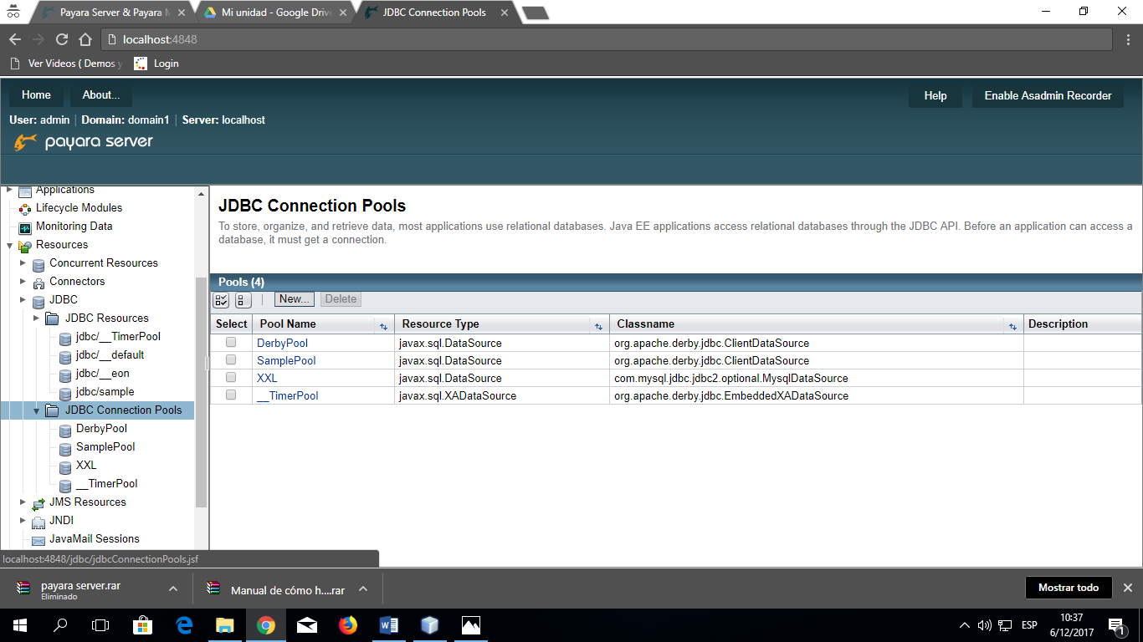

1. En este paso se da clic en **JDBC** después selecciona la opción **JDBC Connection Pool** después damos clic enNew para crear un nuevo **Pool**

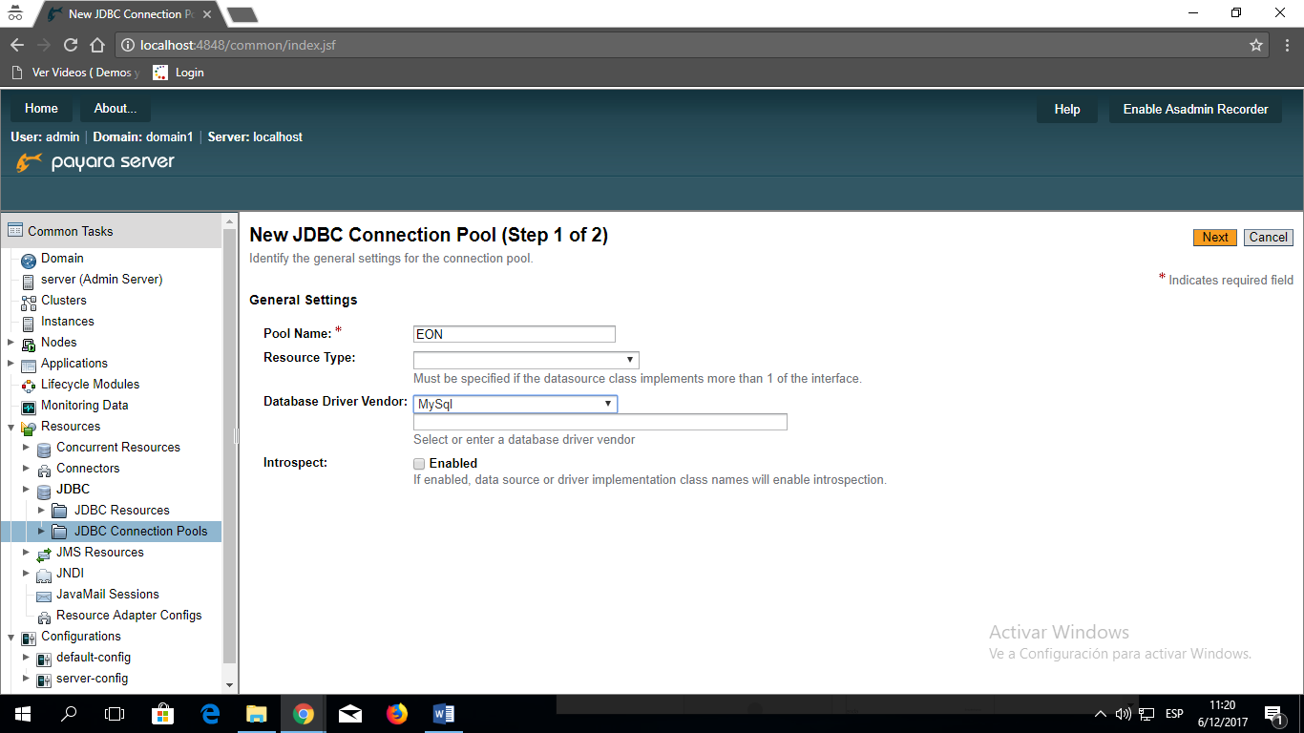

1. Configuramos el driver a **MySQL** y ponemos el nombre del **Pool** y le damos **Next.**

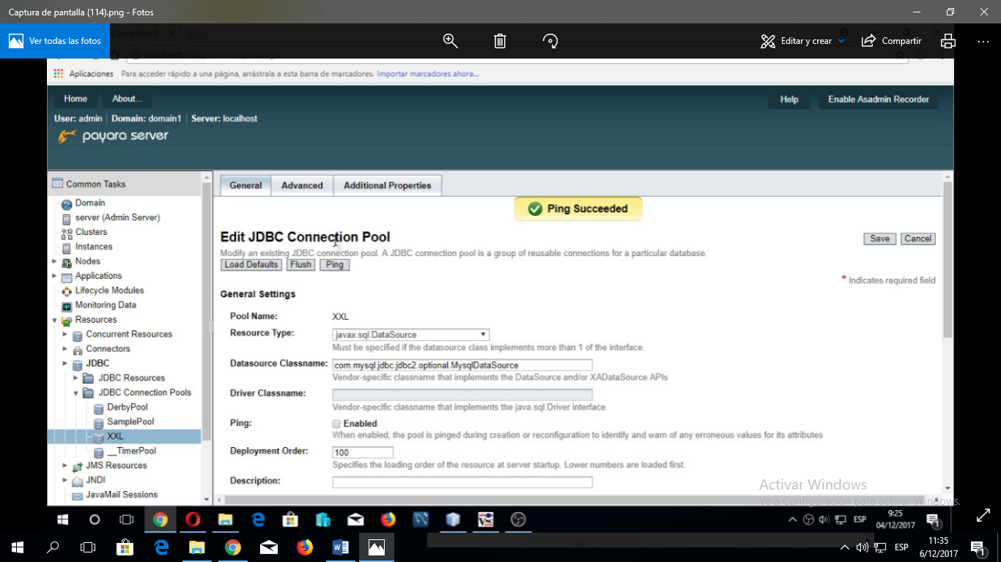

1. Debe dar clic en **Ping** después debe verificar que salga una viñeta en verde que indica que su **Pool** esta ya creado.

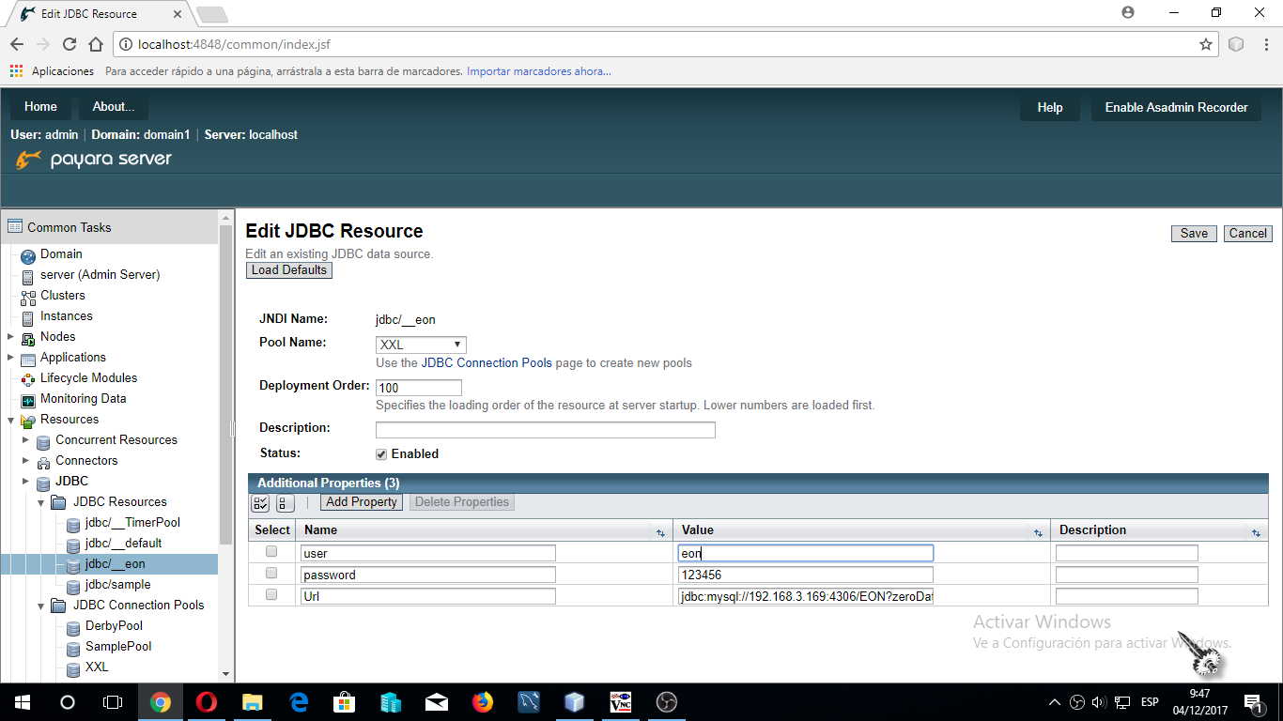

1. Selecciona **JDBC Resource** , en el **Pool Name** Colocamos el nombre que le dimos a nuestro pool después agregamos con el **Add Property** los datos mostrados en la anterior imagen y damos **Save**